Муниципальное бюджетное общеобразовательное учреждение

«Рудницкая средняя общеобразовательная школа»

пгт. Тенишево Камско-Устьинского МР РТ


Рабочая программа внеурочной деятельности

«ФИНАНСОВАЯ ГРАМОТНОСТЬ»

для учащихся 10-11 класса

Подготовила Воронова Е.Н.,

учитель географии

МБОУ «Рудницкая СОШ»

пгт. Тенишево — 2024 г.

1. Аннотация к рабочей программе

Рабочая программа внеурочной деятельности «Финансовая грамотность» для 10-11 классов составлена в соответствии с нормативными документами:
- Федеральным государственным образовательным стандартом среднего (полного) общего образования, утвержденного приказом Министерства образования и науки Российской Федерации от 17.05.2012 №413 с изменениями и дополнениями от 29 декабря 2014 г., 31 декабря 2015 г., 29 июня 2017 г., 24 сентября, 11 декабря 2020 г., 12 августа 2022 г.);
- Приказом Министерства просвещения Российской Федерации от 18 мая 2023 №371
«Об утверждении федеральной образовательной программы среднего (полного) общего образования»;
- Образовательной программой среднего (полного) общего образования МБОУ
«Рудницкая СОШ»;
- Рабочей Программой воспитания МБОУ «Рудницкая СОШ»

Цели и задачи программы внеурочной деятельности

Цели курса:
- содействие формированию разумного финансового поведения старшеклассников, их ответственного отношения к личным финансам, повышению финансовой безопасности и эффективности защиты их интересов как потребителей финансовых услуг.

Задачи:
- проинформировать школьников об основных финансовых инструментах и услугах, доступных всему населению страны;
- показать реальные возможности по повышению личной финансовой защищенности и росту уровня материального благополучия семьи;
- способствовать формированию у школьников нового типа мышления, содержащего установки на активное экономическое поведение, соответствующее их финансовым возможностям;
- научить школьников основам личного финансового планирования и формирования сбалансированных семейных бюджетов, позволяющим повышать свою финансовую независимость и материальное благосостояние на основе оптимального использования личных средств и внутренних резервов семейного потребления.

Место учебного курса «Финансовая грамотность» в учебном плане
В 10-11 классе предусматривается за год 34 часа для изучения курса «Финансовая грамотность». В соответствии с календарным учебным графиком школы и расписанием учебных занятий на 2024-2025 учебный год данная рабочая программа будет реализована в полном объёме.

Раздел 1. Планируемые образовательные результаты изучения курса внеурочной деятельности.
  - Личностные результаты освоения курса основ финансовой грамотности включают в себя:
- формирование российской гражданской идентичности, патриотизма, уважения к своему народу
- гражданскую позицию как активного и ответственного члена российского общества, осознанно принимающего традиционные национальные и общечеловеческие гуманистические и демократические ценности.
- готовность к служению Отечеству
- сформированность мировоззрения, соответствующего современному уровню развития науки и общественной практики, включающее в себя как достижения формационного подхода к исторической науке, так и цивилизационного.
- сформированность основ саморазвития и самовоспитания в соответствии с общечеловеческими ценностями и идеалами гражданского общества; готовность и способность к самостоятельной, творческой и ответственной деятельности;
- толерантное сознание и поведение в поликультурном мире, готовность и способность вести диалог с другими людьми, достигать в нем взаимопонимания, находить общие цели и сотрудничать для их достижения;
- навыки сотрудничества со сверстниками, детьми младшего возраста, взрослыми в образовательной, общественно полезной, учебно-исследовательской, проектной и других видах деятельности;
- нравственное сознание и поведение на основе усвоения общечеловеческих ценностей;
- готовность и способность к образованию, в том числе самообразованию, на протяжении всей жизни; сознательное отношение к непрерывному образованию как условию успешной профессиональной и общественной деятельности;
- эстетическое отношение к миру, включая эстетику быта, научного и технического творчества, спорта, общественных отношений;
- принятие и реализацию ценностей здорового и безопасного образа жизни, потребности в физическом самосовершенствовании, занятиях спортивно-оздоровительной деятельностью, неприятие вредных привычек: курения, употребления алкоголя, наркотиков;
- бережное, ответственное и компетентное отношение к физическому и психологическому здоровью, как собственному, так и других людей, умение оказывать первую помощь;
- осознанный выбор будущей профессии и возможностей реализации собственных жизненных планов; отношение к профессиональной деятельности как возможности участия в решении личных, общественных, государственных, общенациональных проблем;
- сформированность экологического мышления, понимания влияния социально экономических процессов на состояние природной и социальной среды; приобретение опыта эколого-направленной деятельности;
- ответственное отношение к созданию семьи на основе осознанного принятия ценностей семейной жизни, подчерпнутое из культуры России.
  - Метапредметные результаты изучения основ финансовой грамотности в 10 классе включают следующие умения и навыки:
- умение самостоятельно определять цели своего обучения, ставить и формулировать для себя новые задачи в учебе и познавательной деятельности, развивать мотивы и интересы своей познавательной деятельности;
- умение самостоятельно планировать пути достижения целей, в том числе альтернативные, осознанно выбирать наиболее эффективные способы решения учебных и познавательных задач;
- умение соотносить свои действия с планируемыми результатами, осуществлять контроль своей деятельности в процессе достижения результата, определять способы действий в рамках предложенных условий и требований, корректировать свои действия в соответствии с изменяющейся ситуацией;
- умение оценивать правильность выполнения учебной задачи, собственные возможности ее решения;
- владение основами самоконтроля, самооценки, принятия решений и осуществления осознанного выбора в учебной и познавательной деятельности;
- умение определять понятия, создавать обобщения, устанавливать аналогии, классифицировать, самостоятельно выбирать основания и критерии для классификации, устанавливать причинно-следственные связи, строить логическое рассуждение, умозаключение (индуктивное, дедуктивное и по аналогии) и делать выводы;
- умение создавать, применять и преобразовывать знаки и символы, модели и схемы для решения учебных и познавательных задач;
- смысловое чтение;
- умение организовывать учебное сотрудничество и совместную деятельность с учителем и сверстниками; работать индивидуально и в группе: находить общее решение и разрешать конфликты на основе согласования позиций и учета интересов; формулировать, аргументировать и отстаивать свое мнение;
- умение осознанно использовать речевые средства в соответствии с задачей коммуникации для выражения своих чувств, мыслей и потребностей; планирования и регуляции своей деятельности; владение устной и письменной речью, монологической контекстной речью;
- формирование и развитие компетентности в области использования информационно-коммуникационных технологий развитие мотивации к овладению культурой активного пользования словарями и другими поисковыми системами;
- формирование и развитие экологического мышления, умение применять его в познавательной, коммуникативной, социальной практике и профессиональной ориентации.
- Предметные результаты освоения основной образовательной программы основного общего образования с учетом общих требований Стандарта и специфики изучаемых предметов, входящих в состав предметных областей, должны обеспечивать успешное обучение на следующем уровне общего образования.
  - Предметные результаты программы курса основ финансовой грамотности:
- сформированность системы знаний об экономической сфере в жизни общества как пространстве, в котором осуществляется экономическая деятельность индивидов, семей, отдельных предприятий и государства;
- понимание сущности экономических институтов, их роли в социально экономическом развитии общества; понимание значения этических норм и нравственных ценностей в экономической деятельности отдельных людей и общества; сформированность уважительного отношения к чужой собственности;
- сформированность экономического мышления: умения принимать рациональные решения в условиях относительной ограниченности доступных ресурсов, оценивать и принимать ответственность за их возможные последствия для себя, своего окружения и общества в целом;
- владение навыками поиска актуальной экономической информации в различных источниках, включая Интернет; умение различать факты, аргументы и оценочные суждения; анализировать, преобразовывать и использовать экономическую информацию для решения практических задач в учебной деятельности и реальной жизни;
- сформированность навыков проектной деятельности: умение разрабатывать и реализовывать проекты экономической и междисциплинарной направленности на основе базовых экономических знаний и ценностных ориентиров;
- умение применять полученные знания и сформированные навыки для эффективного исполнения основных социально-экономических ролей (потребителя, производителя, покупателя, продавца, заемщика, акционера, наемного работника, работодателя, налогоплательщика);
- способность к личностному самоопределению и самореализации в экономической деятельности, в том числе в области предпринимательства; знание особенностей современного рынка труда, владение этикой трудовых отношений;
- понимание места и роли России в современной мировой экономике;

Раздел 2. Содержание программы внеурочной деятельности.
Тема 1. Личное финансовое планирование. Содержание и назначение предмета. Центральный банк Российской Федерации (Банк России) — независимый регулятор финансовой системы России и защитник прав потребителей финансовых услуг.
Человеческий капитал, деньги, финансы, финансовые цели, финансовое планирование, горизонт планирования, активы, пассивы, доходы (номинальные, реальные), расходы, личный бюджет, семейный бюджет, дефицит, профицит, баланс. Составление текущего и перспективного личного (семейного) бюджета, оценка его баланса; Составление личного финансового плана (краткосрочного, долгосрочного) на основе анализа баланса личного (семейного) бюджета, анализ и коррекция личного финансового плана; • Мини-проекты.
«Планирование сбережений как одного из способов достижения финансовых целей»;
«Сравнительный анализ сберегательных альтернатив».
Тема 2. Депозит. Сбережения, инфляция, индекс потребительских цен как способ измерения инфляции, банк, банковский счет, вкладчик, депозит, номинальная и реальная процентная ставка по депозиту, депозитный договор, простой процентный рост, процентный рост с капитализацией, банковская карта (дебетовая, кредитная), банкомат, заемщик, финансовые риски, ликвидность. «Изучаем депозитный договор». «Анализ финансовых рисков при заключении депозитного договора»; Отбор критериев для анализа информации о банке и предоставляемых им услугах в зависимости от финансовых целей вкладчика. Сравнительный анализ финансовых организаций для осуществления выбора сберегательных депозитов на основе полученных критериев (процентных ставок, способов начисления процентов и других условий); Мини исследование. «Анализ возможностей интернет-банкинга для решения текущих и перспективных финансовых задач».
Тема 3. Кредит. Банковский кредит, заемщик, виды кредита, принципы кредитования (платность, срочность, возвратность), банковская карта (дебетовая, кредитная), номинальная процентная ставка по кредиту, полная стоимость кредита (ПСК), виды кредитов по целевому назначению (потребительский, ипотечный), схемы погашения кредитов (дифференцированные и аннуитетные платежи), финансовые риски заемщика, защита прав заемщика, микрофинансовые организации, кредитная история, коллекторы, бюро кредитных историй, минимальный платеж по кредиту. «Заключаем кредитный договор». «Анализ финансовых рисков при заключении кредитного договора; расчет общей стоимости покупки при приобретении ее в кредит»; «Отбор критериев для анализа информации о банке и предоставляемых им услугах в зависимости от финансовых целей заемщика»; «Сравнительный анализ финансовых институтов для выбора кредита на основе предлагаемых критериев (процентных ставок, способов начисления процентов и других условий)»; «Анализ преимуществ и недостатков краткосрочного и долгосрочного займов».
Тема 4. Расчетно-кассовые операции. Банковская ячейка, денежные переводы, валютно-обменные операции, банковские карты (дебетовые, кредитные, дебетовые с овердрафтом), риски при пользовании банкоматом, риски при использовании интернет- банкинга, электронные деньги. «Заключаем договор о банковском обслуживании с помощью банковской карты. Формирование навыков безопасного поведения владельца банковской карты»; • Мини-проект. «Безопасное использование интернет-банкинга и электронных денег».
Тема 5. Страхование. Страховые риски, страхование, страховщик, страхователь, выгодоприобретатель, страховой агент, страховой брокер, виды страхования для физических лиц (страхование жизни, страхование от несчастных случаев, медицинское страхование, страхование имущества, страхование гражданской ответственности), договор страхования, страховая ответственность, страховой случай, страховой полис, страховая премия, страховой взнос, страховые продукты. Расчет страхового взноса в
зависимости от размера страховой суммы, тарифа, срока страхования и других факторов; Развитие навыков планирования и прогнозирования. Формирование навыков поведения, необходимых для защиты прав потребителя страховых услуг; «Заключаем договор страхования» — сбор информации о страховой компании и предоставляемых страховых программах, принципы отбора страховой компании для заключения договора; анализ договора страхования, ответственность страховщика и страхователя; Мини-проект.
«Действия страховщика.
Тема 6. Инвестиции. Инвестиции, инфляция, реальные и финансовые активы как инвестиционные инструменты, ценные бумаги (акции, облигации), инвестиционный портфель, ликвидность, соотношение риска и доходности финансовых инструментов, диверсификация как инструмент управления рисками, ценные бумаги (акции, облигации, векселя) и их доходность, валютная и фондовая биржи, ПИФы как способ инвестирования для физических лиц. Практикум. Формирование навыков анализа информации о способах инвестирования денежных средств, предоставляемой различными информационными источниками и структурами финансового рынка (финансовые публикации, проспекты, интернет-ресурсы и пр.); Практикум. Расчет доходности финансовых инструментов с учетом инфляции; Формирование представлений о способах и инструментах
инвестирования для различных финансовых целей; «Разработка собственной стратегии инвестирования в соответствии с личным финансовым планом и отбор инструментов для ее реализации»; «Сравнительный анализ различных финансовых продуктов по уровню доходности, ликвидности и риска»; «Критический анализ интернет-трейдинга — инструмент для профессионалов и ловушка для любителей».
Тема 7. Пенсии. Пенсия, государственная пенсионная система в РФ, Пенсионный фонд РФ и его функции, негосударственные пенсионные фонды, трудовая и социальная пенсия, корпоративная пенсия, инструменты для увеличения размера пенсионных накоплений. Развитие навыков планирования и прогнозирования; «Сравнительный анализ доступных финансовых инструментов, используемых для формирования пенсионных накоплений».
Тема 8. Налоги. Налоговый кодекс РФ, налоги, виды налогов, субъект, предмет и объект налогообложения, ставка налога, сумма налога, системы налогообложения (пропорциональная, прогрессивная, регрессивная), налоговые льготы, порядок уплаты налога, налоговая декларация, налоговые вычеты. Формирование практических навыков по оптимизации личного бюджета в части применения налоговых льгот с целью уменьшения налоговых выплат физических лиц; Формирование практических навыков получения социальных и имущественных налоговых вычетов как инструмента сокращения затрат на приобретение имущества, образование, лечение и др.
Тема 9. Пирамиды и финансовое мошенничество. Основные признаки и виды финансовых пирамид, правила личной финансовой безопасности, виды финансового мошенничества: в кредитных организациях, в интернете, по телефону, при операциях с наличными. Формирование навыков безопасного поведения потребителя на финансовом рынке.

Раздел 3. УЧЕБНО-ТЕМАТИЧЕСКОЕ ПЛАНИРОВАНИЕ ПО КУРСУ
«ФИНАНСОВАЯ ГРАМОТНОСТЬ»
(1 час в неделю/34 часа)
№ п/п | Тема | Воспитательный компонент  согласно РПВ
Тема 1. «Личное финансовое планирование» (6 часов)
1. | 1. Человеческий капитал
2. | 2. Способы принятия решений в условиях  ограниченности ресурсов. SWOT-анализ как один из способов принятия решений

3. | 3. Домашняя бухгалтерия
4. | 4. Личный бюджет. Структура, способы  составления
5. | 5. Личный финансовый план: финансовые  цели, стратегия и способы их достижения
6. | 6. Деловой практикум. Составляем личный  финансовый план и бюджет
Тема 2. «Депозит» (4 часа)
7. | 1. Банк и банковские депозиты.
8. | 2. Влияние инфляции на стоимость активов
9. | 3. Как собирать и анализировать информацию о банке и банковских  продуктах
10. | 4. Как читать и заключать договор с  банком. Управление рисками по депозиту
Тема 3. «Кредит» (5 часов)
11. | 1. Кредиты, виды банковских кредитов для физических лиц. Принципы кредитования (платность, срочность,  возвратность
12. | 2. Из чего складывается плата за кредит.  Как собирать и анализировать информацию о кредитных продуктах
13. | 3. Как уменьшить стоимость кредита. Как читать и анализировать кредитный договор. Кредитная история. Коллекторские агентства, их права и  обязанности
14. | 4. Кредит как часть личного финансового  плана. Типичные ошибки при использовании кредита.
15. | 5. Практикум: кейс «Покупка машины»
Тема 4. «Расчётно-кассовые операции» (3 часа)
16. | 1. Хранение, обмен и перевод денег —  банковские операции для физических лиц.
17. | 2. Виды платежных средств. Чеки, дебетовые, кредитные карты, электронные деньги — правила безопасности при пользовании  банкоматом.
18. | 3. Формы дистанционного банковского обслуживания — правила безопасного поведения при пользовании интернет-  банкингом
Тема 5. «Страхование» (4 часа)
19. | 1. Страховые услуги, страховые риски, участники договора страхования. Учимся  понимать договор страхования
20. | 2. Виды страхования в России. Страховые  компании и их услуги для физических лиц

21. | 3. Как использовать страхование в  повседневной жизни
22. | 4. Практикум. Кейс «Страхование жизни»
Тема 6. «Инвестиции» (4 часа)
23. | 1. Что такое инвестиции, способы  инвестирования, доступные физическим лицам. Сроки и доходность инвестиций
24. | 2. Виды финансовых продуктов для различных финансовых целей. Как выбрать финансовый продукт в зависимости от доходности, ликвидности и риска. Как управлять инвестиционными рисками? Диверсификация активов как способ  снижения рисков
25. | 3. Фондовый рынок и его инструменты. Как делать инвестиции. Как анализировать информацию об инвестировании денежных средств, предоставляемую различными информационными источниками и структурами финансового рынка. Как сформировать инвестиционный портфель. Место инвестиций в личном финансовом плане
26. | 4. Практикум. Кейс «Куда вложить деньги»
Тема 7. «Пенсии» (2 часа)
27. | 1. Что такое пенсия. Как работает государственная пенсионная система в РФ. Что такое накопительная и страховая  пенсия. Что такое пенсионные фонды и как они работают
28. | 2. Как сформировать индивидуальный пенсионный капитал? Место пенсионных накоплений в личном бюджете и личном  финансовом плане
Тема 8. «Налоги» (2 часа)
29. | Для чего платят налоги. Как работает налоговая система в РФ. Пропорциональная, прогрессивная и регрессивная налоговые  системы. Виды налогов для физических лиц
30. | Как использовать налоговые льготы и  налоговые вычеты
Тема 9. «Защита от мошеннических действий на финансовом рынке» (4 часа)
31. | Основные признаки и виды финансовых пирамид, правила личной финансовой безопасности, виды финансового  мошенничества.
32. | Мошенничества с банковскими картами и с  кредитами
33. | Мошенничества с инвестиционными  инструментами. Финансовые пирамиды
34. | Практикум. Кейс «Заманчивое предложение»

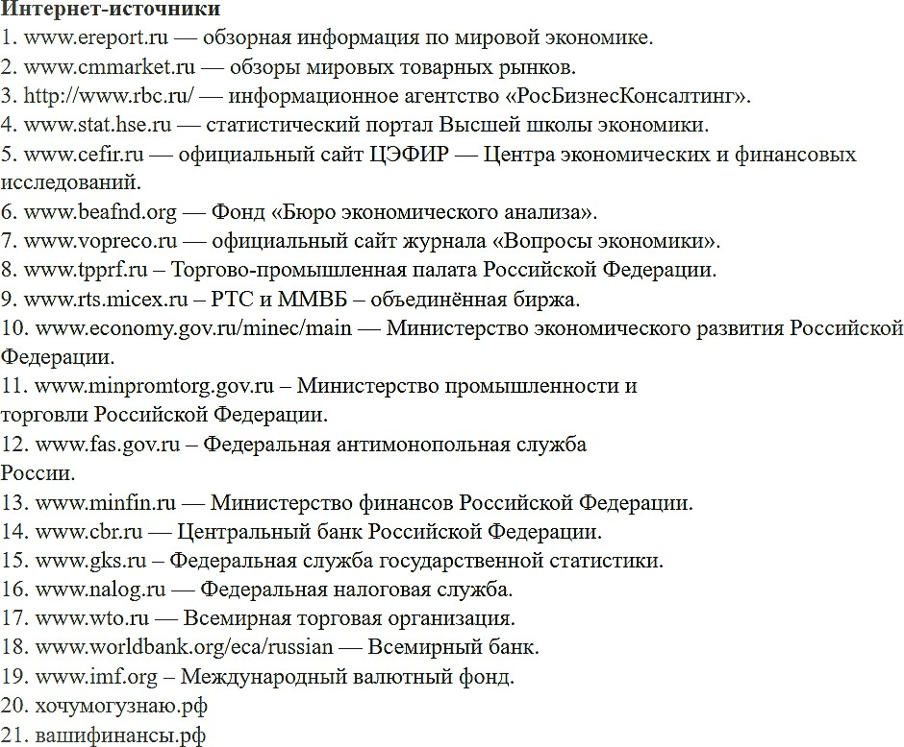
3.2. Учебно-методическое обеспечение.
22. https://edsoo.ru/wp-content/uploads/

